**使用说明书**

欢迎使用高清双筒数码夜视产品，本产品白天夜间均可使用。本产品具有6.5-39X放大倍率，物镜直径50mm/f1.0视野角度达10°，0.38"高清1280*720P显示屏2PCS，目镜间距离可移动范围60~71mm，具1080P FHD/60FPS高清录像，5360 x3008高清拍照，测距仪10~600m机型。最大支持FAT32格式储存卡128GB。不论是军警，探险，打猎，还是漆黑环境的安全保护，本款高清数码双目夜视仪都是您的必备品。

**警告：使用此光电设备时请遵守下列基本安全要求；**

仅限于成年人操作使用

夜视仪探测照相机不是玩具，请爱护使用

本夜视仪探测照相机仅供娱乐使用，严禁用此产品从事违法活动

**保养维护：**远离水汽，存放于阴凉干燥处。请勿尝试自己修理产品，非专业人士仅限于用干燥柔软的擦镜布清洁镜头。

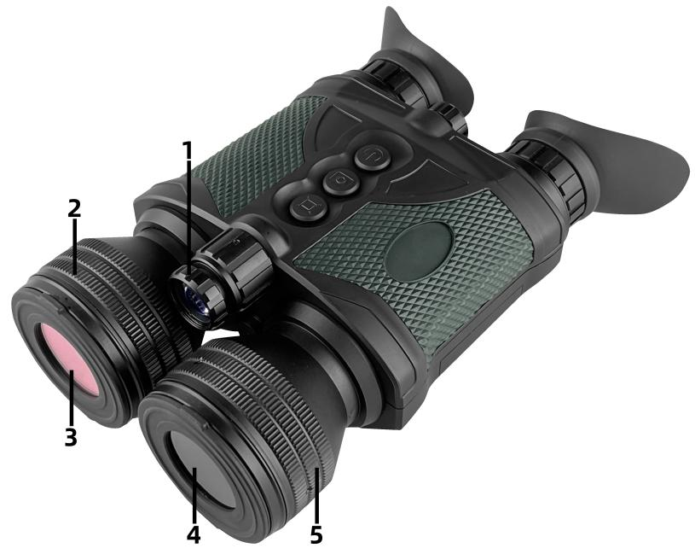 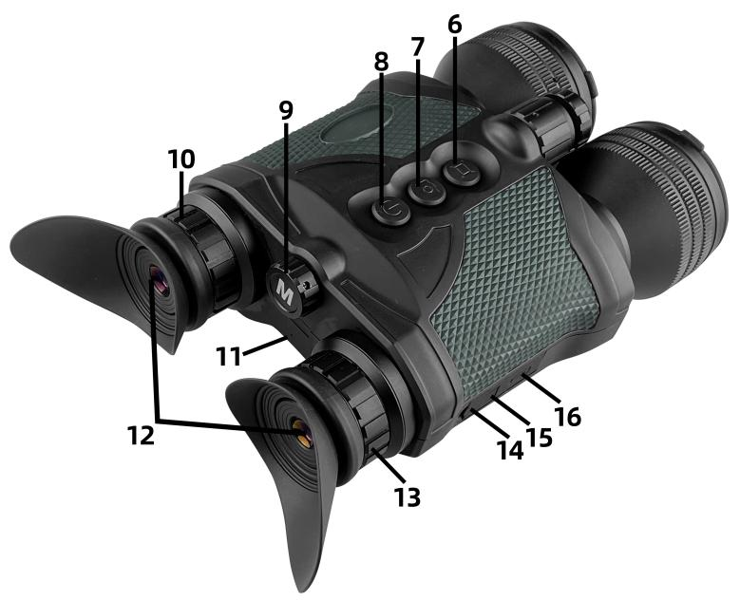 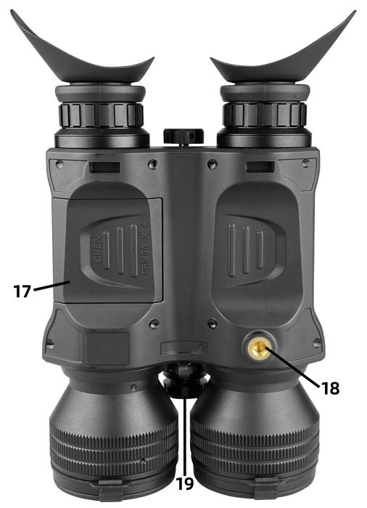

1. 红外IR灯 7，录像/拍照键 13，右目镜手轮
2. 物镜手轮 8，开关键/IR灯亮度调节键 14，USB盖子
3. 镜头盖/红外滤光镜 9，MENU按钮/菜单键 15， TF卡口
4. 测距仪盖 10，左目镜手轮 16， Type-c供电
5. 测距仪 11，开机指示灯 17， 电池盖
6. 显示屏亮度调节键 12，目镜 18，1/4”三脚架接口

19， 视频输出

**使用步骤：（对照上图编号进行操作）**

**电池安装/供电：**本机器供电方式有2种；

1. 按照电池盖 “17”上面箭头指示的方向，用大拇指压住电池盖并按照箭头指示的方向推出打开电池盖，然后把编织带垫在电池仓最下面，按照电池正负极标识要求将4节CR123A电池装入电池仓内，最后把编织带摆放好后推入装回电池盖。若要取出电池时轻拉出编织带即可。
2. 可以直接通过“16” Type-c接口外接5V2A移动电源（充电宝）进行供电。

**注意：1，电池不能反装，如果反装即有可能会造成机器电路系统致命性的烧毁！**

**2，****移动电源（充电宝）电压不能高于5V，否则会造成机器致命性电路系统的烧毁！**

**3，电路设计为了确保机器使用寿命更长，Type-c外接电源并不能给电池进行充电，如你要使用充电电池充电时需要购买专用充电器。**

**开机/关机：**长按“8”2秒，目镜旁边的绿色指示灯“11”亮起，同时可通过目镜“12”可以看见开机Welcome界面表示开机；长按“8”2秒，通过目镜可以看见

“Good Bye”字样及画面表示关机。

注意：本产品主要为夜间使用设计，白天开机使用时可能不会立刻看到图像。

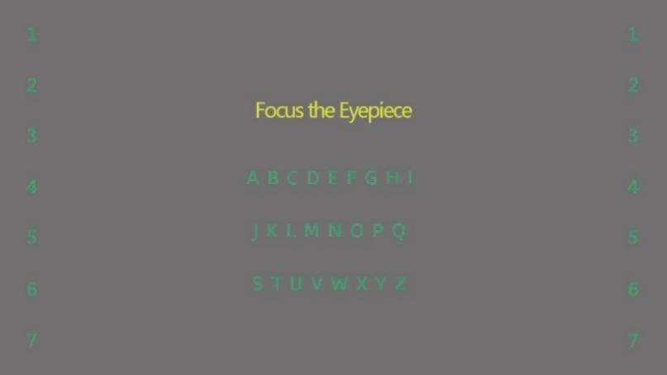 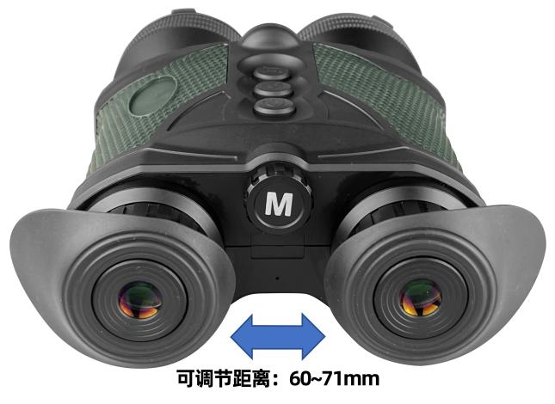

**调焦：**开机后通过“12”(目镜)看到显示屏界面，如上图机器会先进入目镜校准模式画面，此时使用者可以转动左右目镜手轮“10”和“13”，及左右搬动（平移）左右目镜大小距离，使自己的眼睛所看到中间及左右两边的字符清晰，确定自己所看到整个画面是最清晰最舒适的画面时再按“6”/“7”/“8” /“9”任意键退出校准模式画面，然后再转动调节物镜“12”所看到的物体是最清晰的。

**注意：此校准画面模式能让每个使用者快速的调清楚显示屏清晰度，如果使用时在观察过程中感觉眼睛有晕感或眼花不适等，应该是目镜焦距及目镜大小距离没有调到最适合自己而造成的不适感，此时建议关机再重新开机校准好再使用！**

**显示屏亮度调节：**按“6”可以循环调节显示屏亮度共七级，开机默认为第二级亮度。

**使用夜视功能：**按“8”一次，显示屏左下方显示图标  ，表示红外IR灯已开启为1档亮度。再按“8” 第二次显示屏左下方显示图标  ，表示红外IR灯开启为2档亮度。再按“8”第三次显示屏左下方显示图标  ，表示红外IR灯开启为3档亮度。再按“8”关闭红外IR灯，本机红外IR灯亮度共有3档循环调节。在使用红外IR灯同时可以旋转“1”可改变红外光的聚光（远）和散光（近）调节效果更理想。

**注意：晚上开启IR灯使用夜视功能需要把****“3” (镜头盖/红外滤光镜)打开来，否则镜片会将红外IR灯的光线完全过滤掉会看不到图像！白天使用时把“3”镜头盖/红外滤光镜盖盖上将会看到更清晰鲜艳的图像！**

**录像：**每次开机时机器默认在录像模式界面，按“7”机器开始录像，此时转动“9”时可以进行6.5～39倍的数码变倍；再按“7”自动保存并退出录像。

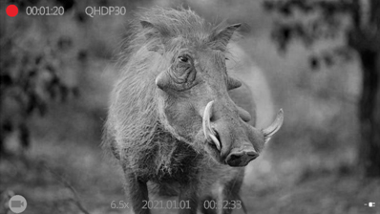

**拍照：**开机后长按“9”2秒弹出主菜单到Record Mode→Photo进入拍照模式，调清楚看到的目标后按“7”显示屏上方进入3秒倒计时之后进行拍照；在拍照模式中也可旋转 “9”进行6.5～39倍的数码变倍图像再拍照。

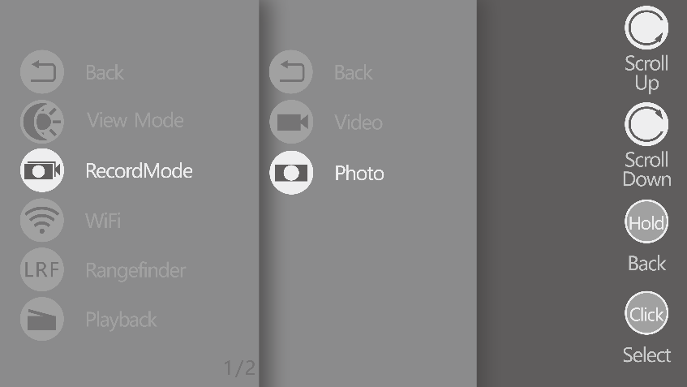 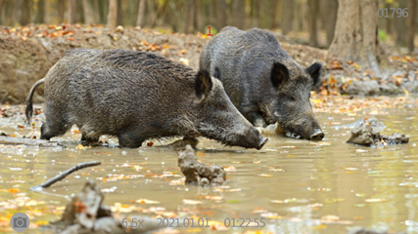

**操作提示：在主菜单界面上，转动“9”菜单上下滚动。按“9”功能确认，长按“9”2秒退出主菜单。Back返回上一级菜单。**

**View Mode(颜色选择):** 长按“9”2秒进入View Mode→自然色(Daytime)/黑白（Black & White）/绿色(Green)/虎珀(Amber)可以选择4种不同的图像显示颜色。

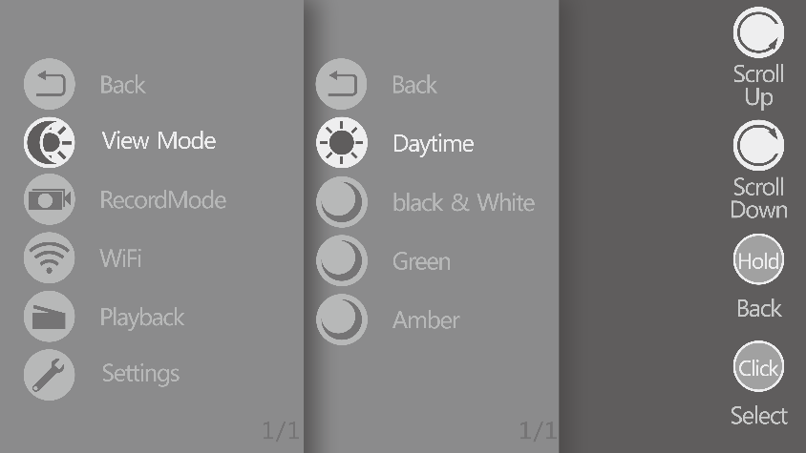

**WIFI使用：**1，首先手机上先到应用市场下载 “roadcam” APP并安装好，并先把手机流量开关关闭，然后开启WIFI功能按键。

2，然后长按“9”2秒进入WIFI→On开启WIFI功能进入WIFI配对界面，WiFi Name:M7-48d890d2eef9(本机WiFi名称，后序48d890d2eef9每台机器会不一样)，WiFi Password:12345678（本机WiFi连接密码，连接手机后也可以在APP上进行修改）。

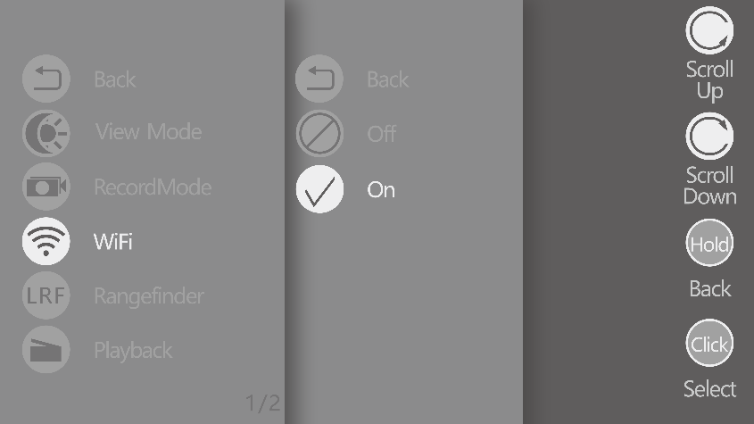 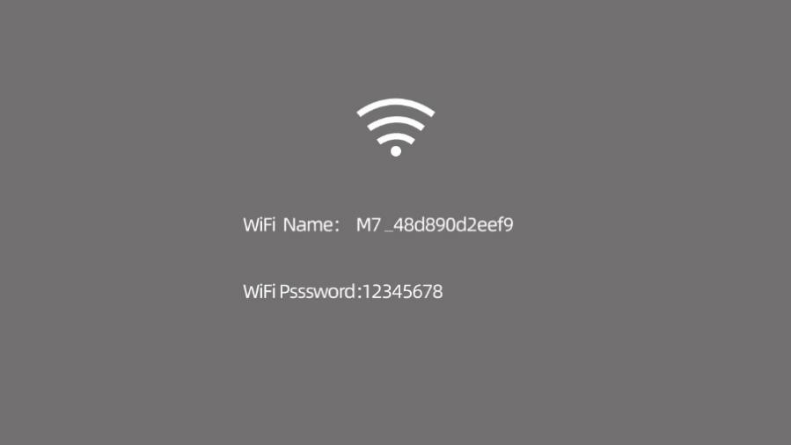

3，在手机设置WLAN上先搜索到机器WiFi名M7-48d890d2eef9（后序每台机器会不一样），然后选择点击连接，输入对应机器WiFi密码：12345678进行连接，此时手机上会显示：已连接（不可上网），有份部手机如果弹出对话框：当前WLAN不上可网，是否继续使用此WLAN?此时选择使用即可。然后手机上退出WLAN连接界面。

4，在手机上点击开启已安装好的“roadcam” APP，在APP界面上点击屏幕中间黄色摄像头图标即连接成功，连接成功后APP显示机器上的实时图像并且进入录像模式。长按“9”2秒退出APP连接。

**在AAP上可以进行如下主要相关操作:**

停止录像/开启录像

回放机器上的录像视频文件

回看机器上的拍照相片

在录像过程中可以点击拍照按键进行同步拍照

点击右上角进入APP设置界面菜单可以进行相关参数设置。

当机器连接到APP后，在机器上按“8”按键可以开启IR灯，长按“8”2秒关机。按“9”可以改变图像颜色，长按“9”2秒退出WIFI功能。按“6”可以改变机器显示屏亮度。除了这3个按键外其它的所有按键功能将不起作用。

**注意：1，如果APP与机器连接不成功，建议把机器关机重新开机多次进行重新连接。**

**2，WIFI应保持在空旷的10米以内连接使用，否则信号可能会减弱而造成连接效果不佳。**

**Range Finder开启(手动测距模式)：**先打开测距仪防尘盖“4”，长按“9”2秒进入主菜单→ Range Finder→ Ranging Mode → On(Manual) 确定后机器进入手动测距模式，长按“7”键2秒以上一直不松手机器会按0.5S的频率进行不间断连续测距，十字线对准10m以外需要测的目标屏幕上即显示出测量数据，松开手停止测距。要退出测距模式即选择Off关闭。

**Range Finder开启(自动测距模式)：**先打开测距仪防尘盖“4”，长按“9”2秒进入主菜单→ Range Finder→ Ranging Mode→On(Auto) 确定后机器进入连续自动测距模式，此时机器会按0.5S的频率进行不间断连续自动测距模式，十字线对准10m以外需要测的目标屏幕上即显示出测量数据。要退出测距模式即选择Off关闭。

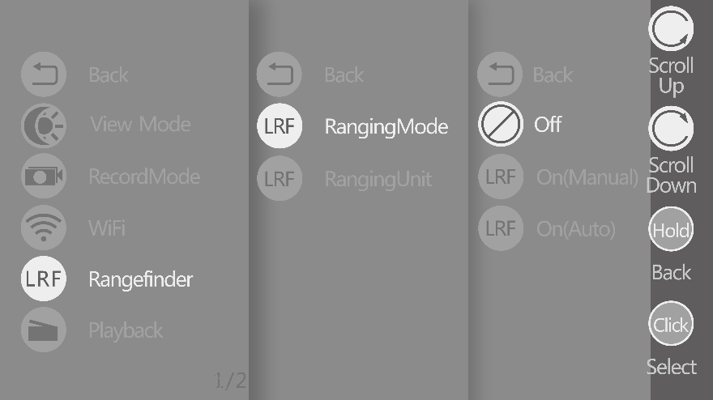 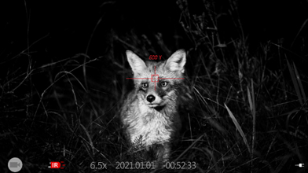

**操作提示：**

**1，在晚上使用测距仪时显示屏上可以看到小长条的发光线在闪是正常现象，这条发光线是测距仪发出的激光信号线，实际这条光线所指的地方就是要测量距离的地方。**

**2，因为产品上的测距模块和物镜是分开设计的，观察近距离和远距离时发光线会在不同一个置上是正常现象。**

**3，产品在出厂前是已经把发光线与十字线校准好的，但是有可能经过运输震动而致使测距发光线与十字线分离开了一少许都是属正常现象。**

**4，在阴雨雾天/雾霾天/远方的山林/草地等，反射条件较差的环境里使用可能会测不出数据，此时应只能近距离测试或找较高反射条件的环境测试。**

**5，机器如果在手动或自动测距模式时关机，下次开机时机器会默认在手动模式。**

**回看SD卡上的照片/录像：** 长按“9”2秒进入主菜单→Playback进入回放模式，选择对应的照片或录像可进行回看，播放录像时按“9”播放，再按“9”暂停播放。要退出回放模式时先暂停或停止录像播放，然后长按“9” 2秒退出菜单。

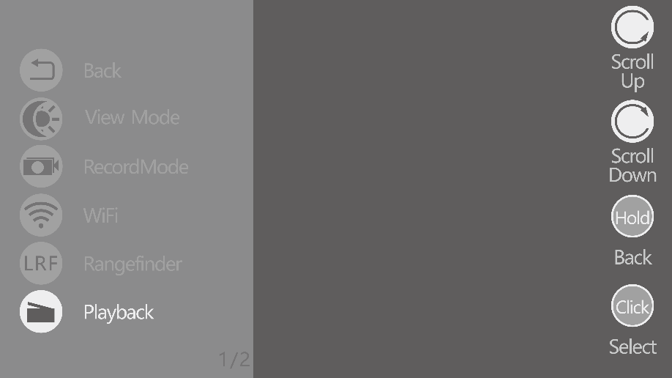

**开启电子防抖EIS：**长按“9”2秒进入主菜单→Settings→EIS→On开启电子防抖功能，开启后观察的图像倍率会稍变大，6.5～39X数码变倍功能将会不起作用，此时对准远处的目标观察时可以看到显示屏左下方有个手掌在闪动，产品静止时手掌灰白色时表示电子防抖EIS没有起作用，当产品抖动时手掌变成绿色并且闪动表示电子防抖EIS已经起作用。要关闭电子防抖模式即选择Off关闭。

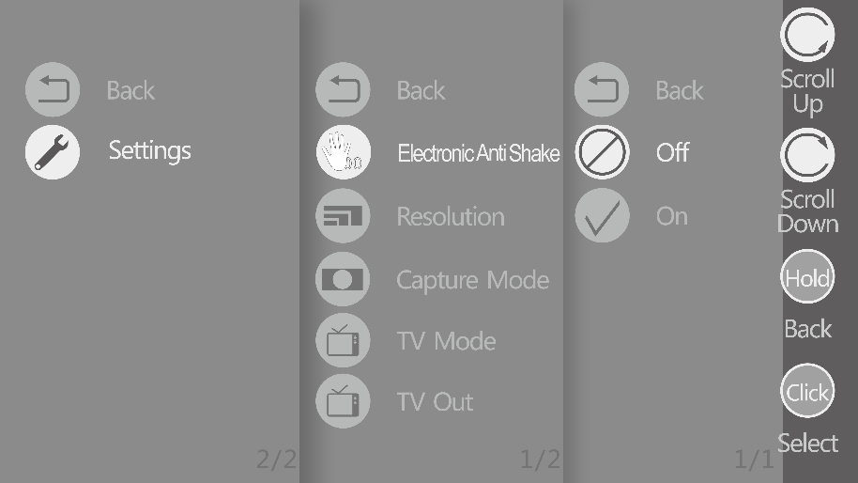 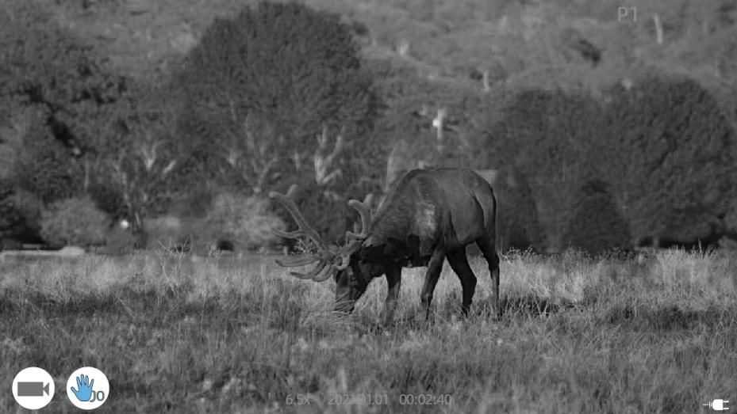

**Resolution(录像分辨率设置):** 长按“9”2秒进入主菜单→Settings→Resolution→QHD2560*1440@P30……，这里可以选择4种不同分辩率的录像格式(选择分辩率越大，录像清晰度越高)。无论选择那种分辩率，当机器下次重新启动时机器都会默认在QHD2560*1440@P30。

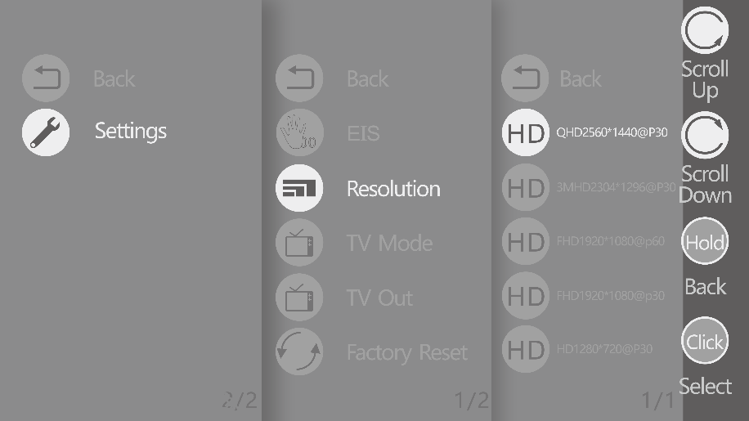

**TV Out（连接到电视上显示）：**先把产品附带的AV视频线插入产品视频输出口“19”，另连一头连接到TV上的CVBS接口上置设好TV的对应信号输入模式，然后 长按“9”2秒进入主菜单→TV Out→On，进入TV Out模式后此时产品图像会转到TV上显示，机器显示屏立即会变成黑屏。

若要在机器上选择不同的输出模式NTSC/PAL，即长按“9”2秒进入主菜单→TV Mode→NTSC/PAL。或者在TV上进行选择设置也可以。

若要退出TV Out显示模式，按“9”2秒进入主菜单→TV Out→Off退出，此时机器显示屏恢复显示，或直接关机时下次机器重新开 启后会默认关闭TV Out显示模式，机器显示屏就会默认正常显示。

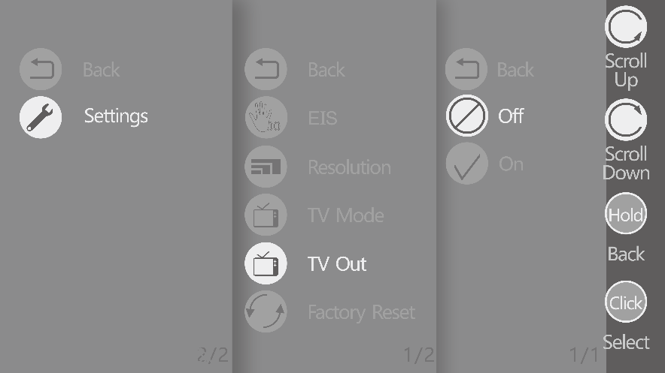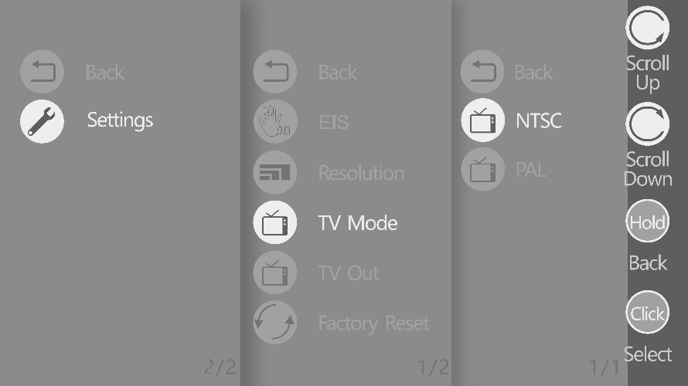

**Factory Reser(恢复出厂设置)：**长按“9”2秒进入主菜单→Factory Reset→OK按“9”即确认恢复出厂所有设置! 但是TF记忆卡储存内容不会删除。

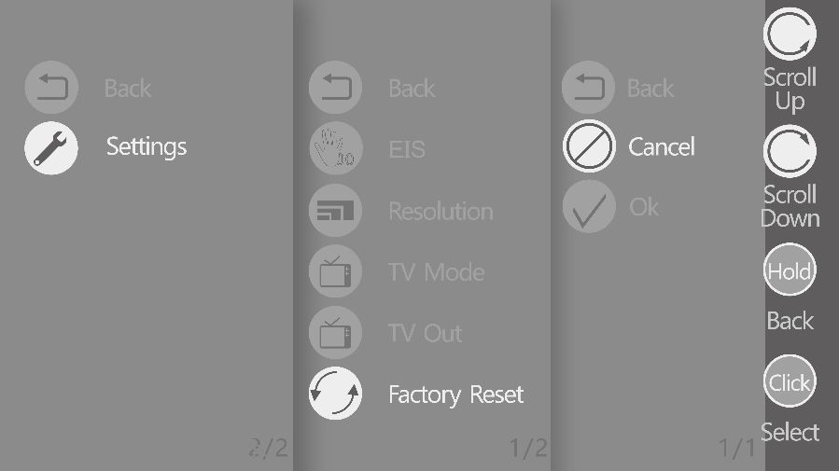

**Format Card(TF卡格式化)：**长按“9”2秒进入主菜单→Settings→Format Card→Are You Sure?(Format Card)按“9”格式化后TF储存卡储存的所有资料将会清空，请谨慎操作！

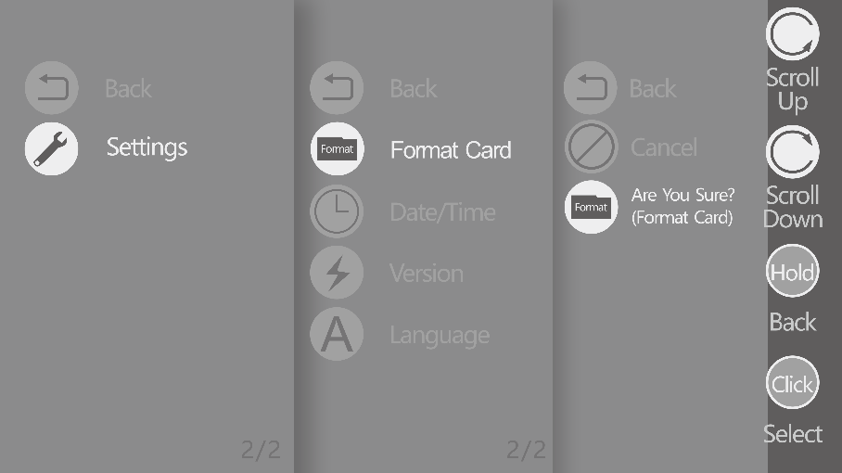

**Date/Time(日期与时间调整)：**长按“9”2秒进入主菜单→Settings→Date/Time，在这里转动“9”可以改变数字，按“9”可以跳动到需要调整的菜单，最后调好日期和时间后长按“9”2秒保存并退出菜单。

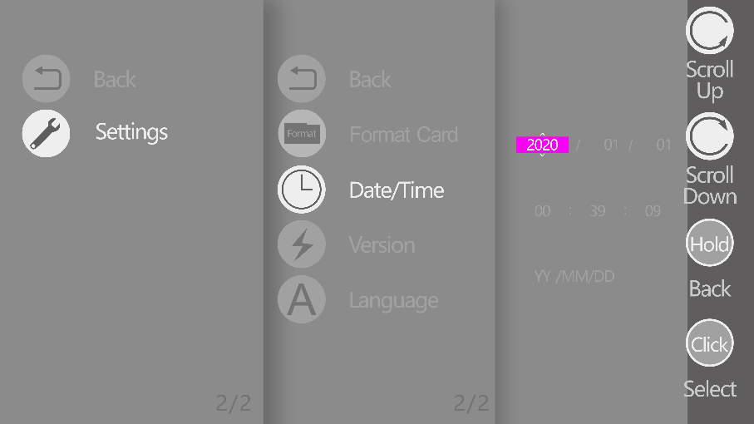

**Version(软件版本号)：**长按“9”2秒进入主菜单→Settings→Version，在这里可以查看机器软件版本号。

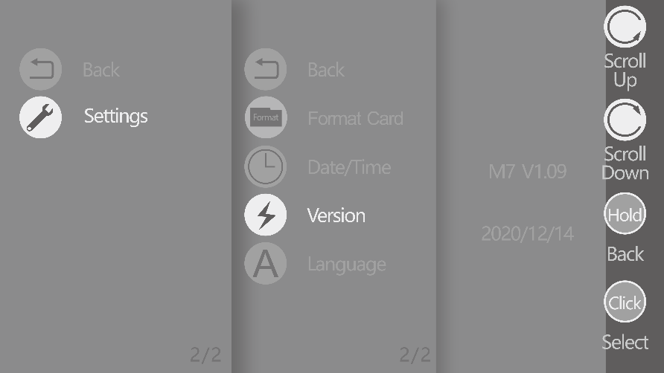

**Language(语言设置)：**长按“9”2秒进入主菜单→Settings→Language→在这里机器提供了四种语言选择。

